Thuật toán tìm kiếm
- Linear search (Tìm kiếm tuyến tính) :
+ Mảng chưa được sắp xếp:
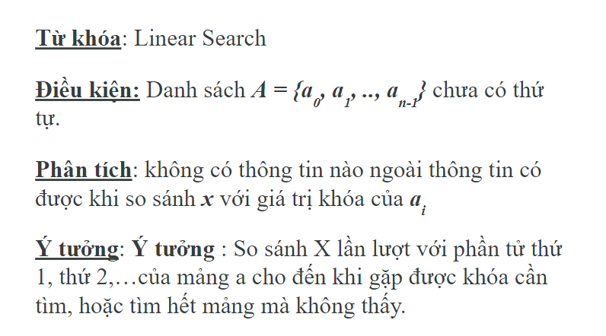
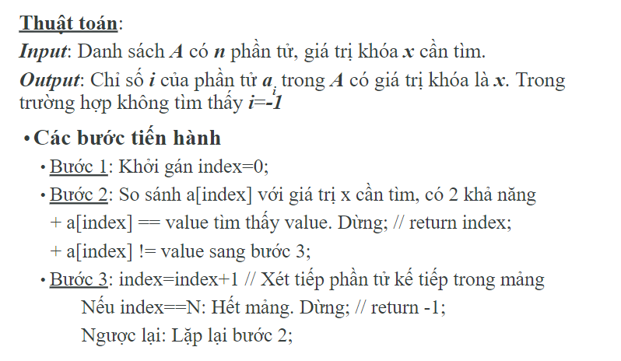
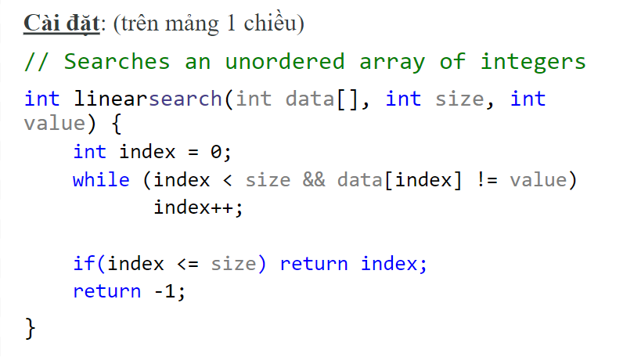
+ Mảng đã được sắp xếp:
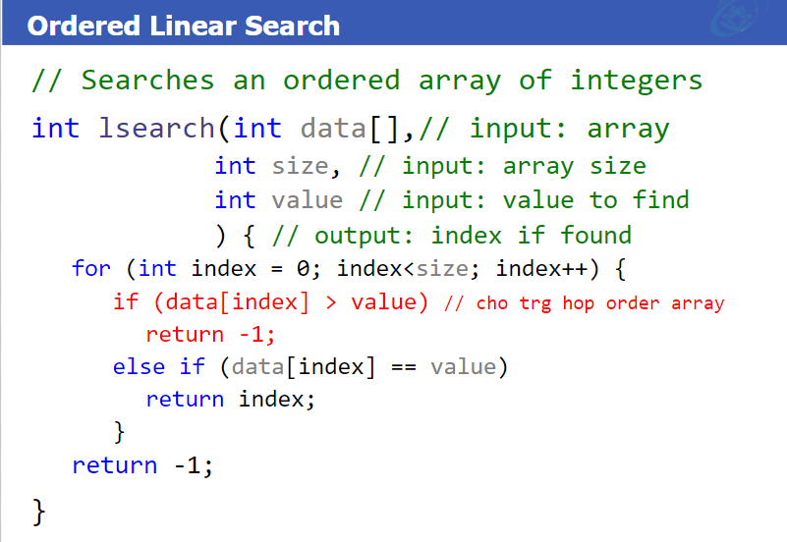
+ Độ phức tạp:
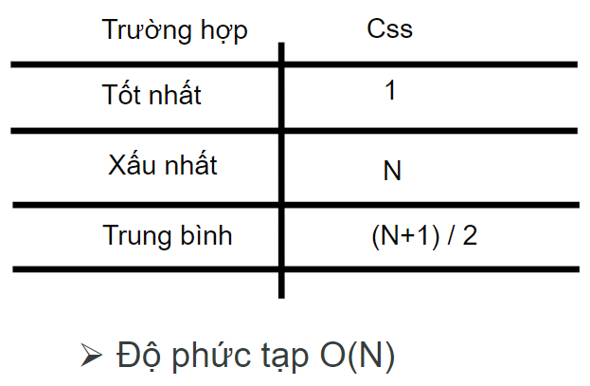
+ Tìm kiếm tuyến tính cải tiến:
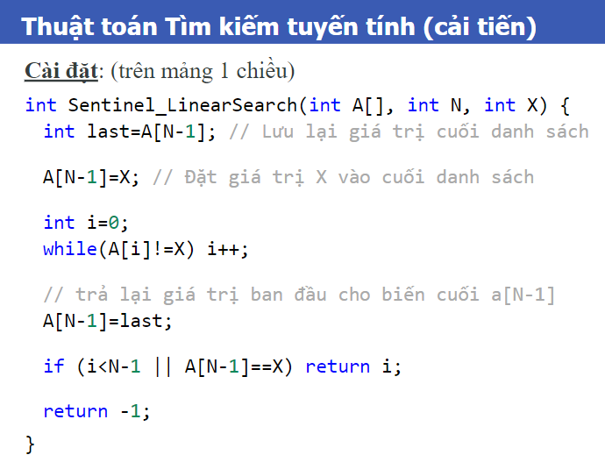
- Binary Search (Tìm kiếm nhị phân):
*Chỉ sử dụng với mảng đã được sắp xếp
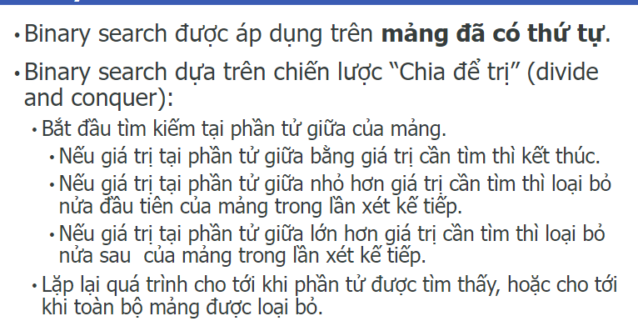
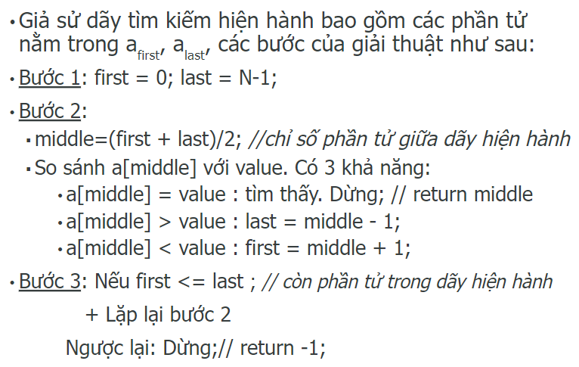
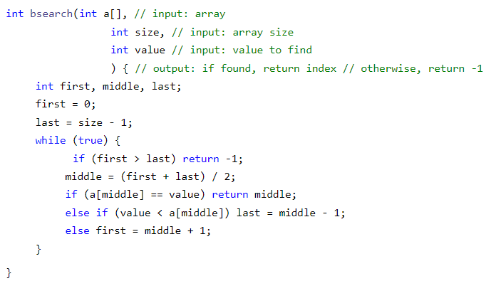
+ Độ phức tạp:
